Escola Municipal de Educação Básica Augustinho Marcon.
Catanduvas, novembro de 2020.
Diretora: Tatiana Bittencourt Menegat.
Assessora Técnica Pedagógica: Maristela Apª. Borella Baraúna.
Assessora Técnica Administrativa: Margarete Petter Dutra.
Professora: Marli Monteiro de Freitas.
Aluno(a):
4º ano.

SEQUÊNCIA DIDÁTICA – ARTES - 09/11/2020 A 13 /11/2020

TEMA: usando a imaginação

CONTEÚDO: ELEMENTOS DA LINGUAGEM

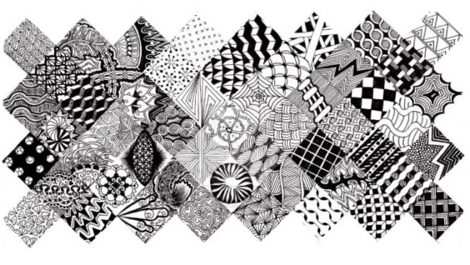
Somente leitura.
A arte é uma forma que o ser humano pode expressar suas emoções, sua história e sua cultura através de alguns valores estéticos, como beleza, harmonia, equilíbrio. A arte pode ser representada através de várias formas, em especial na música, na escultura, na pintura, no desenho, no cinema, na dança, entre outras. Após seu surgimento, há milhares de anos, a arte foi evoluindo e ocupando um importantíssimo espaço na sociedade. Ela funciona como uma distração para certos problemas, um modo de expressar o que sentimos aos diversos grupos da sociedade.

1 - ATIVIDADE:
Na aula de hoje vamos mostrar nossa arte através de desenho. Vocês gostam de criar coisas novas? Então vamos desenhar usando a imaginação. Escolha um do tema abaixo para desenvolver seu trabalho. Ao escolher o tema que você vai desenhar seja criativo na hora de passar no papel sua ideia. Para colori vocês vão usar linhas, ponto, observe o desenho abaixo, ele foi pintado somente com linhas e pontos. Lembre-se tem que ser com lápis de cor.

Desenhos coloridos com pontos e linhas.

PONTOS LINHAS
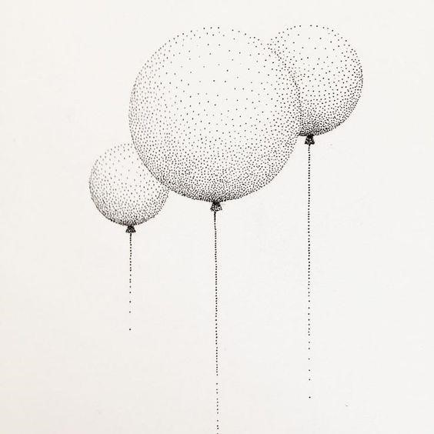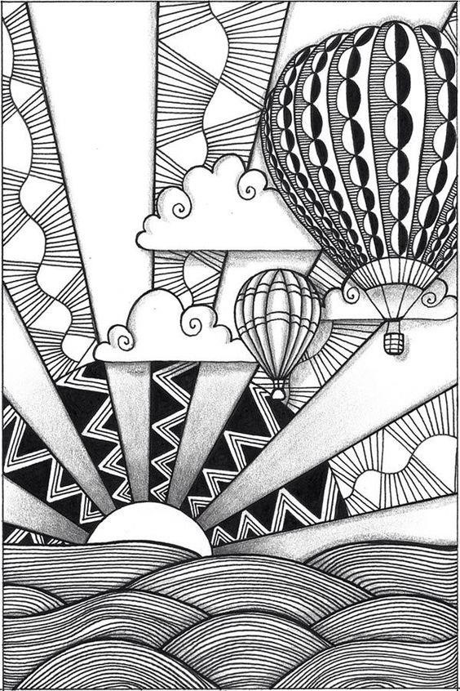

Segue os temas para vocês escolherem um e desenhar.
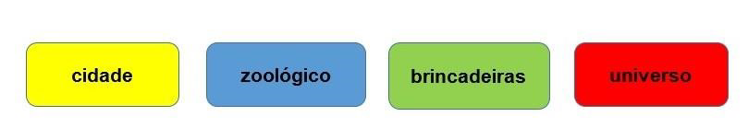
Registre por fotos e mande para a professora no particular.
Ótima semana!!!!!

